**УТВЕРЖДАЮ**

Председатель региональной

энергетической комиссии

Кемеровской области

_________________ Д.В. Малюта

**ПРОТОКОЛ № 25**

**ЗАСЕДАНИЯ ПРАВЛЕНИЯ РЕГИОНАЛЬНОЙ ЭНЕРГЕТИЧЕСКОЙ КОМИССИИ**

**КЕМЕРОВСКОЙ ОБЛАСТИ**

26.04.2019 г. г. Кемерово

Председательствующий – **Малюта Д.В.**

Секретарь – **Сафина Т.А.**

**Присутствовали:**

Члены Правления: **Чурсина О.А., Гусельщиков Э.Б., Кулебякина М.В.** (имеет право голоса только по первому вопросу, прислала позицию по голосованию заочно), **Горовых К.П.** (с правом совещательного голоса (не принимает участие в голосовании)).

Кворум имеется.

**Приглашенные:**

|  |  |
| --- | --- |
| **Бушуева О.В.** | - начальник контрольно – правового управления региональной энергетической комиссии Кемеровской области; |
| **Рюмшина М.Н.** | - начальник отдела ценообразования транспортных и социально – значимых услуг региональной энергетической комиссии Кемеровской области; |
| **Вахнова О.О.** | - главный консультант отдела ценообразования в сфере водоснабжения и водоотведения и утилизации отходов региональной энергетической комиссии Кемеровской области; |
| **Абраменко О.А.** | - ведущий консультант отдела ценообразования в сфере водоснабжения и водоотведения и утилизации отходов региональной энергетической комиссии Кемеровской области; |
| **Ермак Н.В.** | - ведущий консультант отдела ценообразования на тепловую энергию и газ региональной энергетической комиссии Кемеровской области; |
| **Гаристов Н.Н.** | - генеральный директор ОАО «АЭЭ»; |
| **Липовой М.Ю.** | - главный экономист АО «Кузбасс-пригород» (по доверенности № 15 от 26.04.2019); |
| **Баулин В.Н.** | - исполнительный директор ООО «РСК» (по доверенности № 2.04.19 от 25.04.2019); |
| **Артемов Д.А.** | -представитель ПАО «МРСК Сибири» – «Кузбассэнерго – РЭС». |

**Повестка дня:**

|  |  |
| --- | --- |
| № | Вопрос |
|
| 1. | О рассмотрении вопроса об установлении тарифов на услуги по передаче электрической энергии по электрическим сетям ООО «Ресурсоснабжающая компания» на 2019 год |
| 2. | О внесении изменений в постановление региональной энергетической комиссии Кемеровской области от 19.12.2017 № 523 «Об установлении тарифов на услуги по перевозке пассажиров железнодорожным транспортом в пригородном сообщении на территории Кемеровской области для АО «Кузбасс-пригород» |
| 3. | О внесении изменений в некоторые постановления региональной энергетической комиссии Кемеровской области (№106-108) |
| 4. | О признании утратившими силу некоторых постановлений региональной энергетической комиссии Кемеровской области (АО «Энергетическая компания» г. Полысаево) |
| 5. | О признании утратившим силу постановления региональной энергетической комиссии Кемеровской области от 26.07.2018 № 158 «Об утверждении производственной программы в сфере холодного водоснабжения, водоотведения и об установлении тарифов на питьевую воду, водоотведение МУП «Гарант» (Тяжинский муниципальный район) |

**Малюта Д.В.** ознакомил присутствующих с повесткой дня и предоставил слово докладчику.

Рассмотрен вопрос 1. **«О рассмотрении вопроса об установлении тарифов на услуги по передаче электрической энергии по электрическим сетям ООО «Ресурсоснабжающая компания» на 2019 год».**

Докладчик **Гусельщиков Э.Б.** согласно пояснительной записке (приложение № 1 к настоящему протоколу) пояснил:

ООО «Ресурсоснабжающая компания» обратилась за установлением тарифов на услуги по передаче электрической энергии на текущий 2019 год. С учетом норм действующего законодательства и сложившейся судебной практике в сфере электроэнергетики тарифы на услуги по передаче электрической энергии по электрическим сетям на текущий год для   
ООО «Ресурсоснабжающая компания», по мнению докладчика, установлению не подлежат. Поэтому, открытое региональной энергетической комиссией Кемеровской области дело № ОЦО/2019-28 от 15.04.2019 подлежит закрытию. Докладчик предлагает правлению рекомендовать ООО «Ресурсоснабжающая компания» представить в Комиссию в установленный действующим законодательством срок заявление об установлении тарифов на услуги по передаче электрической энергии по электрическим сетям на 2020 год.

Отмечено, что у предприятия по рассматриваему вопросу имеется особое мнение, озвученное на заседании правления региональной энергетической комиссии Кемеровской области и представленное в письменном виде (исх. № 18 от 25.04.2019; исх. № 19   
от 26.04.2019 (приложение № 2 к настоящему протоколу)).

После обсуждения представленных материалы, с учетом мнения всех членов Правления региональной энергетической комиссии Кемеровской области принято

**РЕШЕНИЕ:**

Отказать в установлении тарифа и закрыть тарифное дело № ОЦО/2019-28 от 15.04.2019.

**Голосовали «ЗА» – 3 человека;**

**«ВОЗДЕРЖАЛСЯ» - 1 человек (Кулебякина М.В., голосовала заочно).**

**2. О внесении изменений в постановление региональной энергетической комиссии Кемеровской области от 19.12.2017 № 523 «Об установлении тарифов на услуги по перевозке пассажиров железнодорожным транспортом в пригородном сообщении на территории Кемеровской области для АО «Кузбасс-пригород»**

Докладчик **Рюмшина М.Н.** пояснила:

В региональную энергетическую комиссию Кемеровской области поступило обращение от АО «Кузбасс-пригород» о необходимости внесения изменений в постановление об установлении тарифов на пригородные железнодорожные перевозки пассажиров в части изменения наименования маршрута с «Новокузнецк – Северный – Чугунаш» на «Новокузнецк-Чугунаш».

АО «Кузбасс-пригород» представлены: договор на организацию в 2018 году АО «Кузбасс-пригород» транспортного обслуживания туристов железнодорожным транспортом в пригородном сообщении по маршруту «Новокузнецк-Северный-Новокузнецк-Чугунаш», соглашение на возмещение недополученных доходов в связи с организацией транспортного обслуживания туристов железнодорожным транспортом в пригородном сообщении по данному маршруту. Согласно предоставленным дополнительным соглашениям к вышеназванным договору и соглашению наименование маршрута изменено на: «Новокузнецк-Чугунаш» с 15.12.2018.

В связи с чем возникла необходимость внесения изменений в постановление региональной энергетической комиссией Кемеровской области от 19.12.2017 № 523 «Об установлении тарифов на услуги по перевозке пассажиров железнодорожным транспортом в пригородном сообщении на территории Кемеровской области для АО «Кузбасс-пригород» (в редакции постановлений от 06.09.2018 №186, от 21.12.2018 №731) в части изменения наименования маршрута «Новокузнецк-Северный-Чугунаш» на «Новокузнецк-Чугунаш» с 15.12.2018.

Рассмотрев представленные материалы, Правление региональной энергетической комиссии Кемеровской области

**ПОСТАНОВИЛО:**

1. Внести в постановление региональной энергетической комиссии Кемеровской области от 19.12.2017 № 523 «Об установлении тарифов на услуги по перевозке пассажиров железнодорожным транспортом в пригородном сообщении на территории Кемеровской области для АО «Кузбасс-пригород» (в редакции постановлений региональной энергетической комиссии Кемеровской область от 06.09.2018 № 186, от 21.12.2018 № 731) следующие изменения:

1.1. В подпунктах 1.1 - 1.8 пункта 1, заголовках приложений к постановлению № 2, 3 слова «Новокузнецк - Северный - Чугунаш» заменить словами «Новокузнецк - Чугунаш».

**Голосовали «ЗА» – единогласно.**

**3. О внесении изменений в некоторые постановления региональной энергетической комиссии Кемеровской области (№106-108)**

Докладчик **Ермак Н.В.** пояснила:

В целях устранения технических ошибок предлагается:

1. Внести в постановление региональной энергетической комиссии Кемеровской области от 12.04.2019 № 106 «Об установлении тарифов МП «Исток» на тепловую энергию, реализуемую на потребительском рынке г. Киселевска, на 2019 год» следующее изменение, в заголовке приложения к постановлению дату «01.04.2019» заменить датой «12.04.2019».

2. Внести в постановление региональной энергетической комиссии Кемеровской области от 12.04.2019 № 107 «Об установлении МП «Исток» тарифов на теплоноситель, реализуемый на потребительском рынке г. Киселевска, на 2019 год» следующее изменение, в пункте 1 дату «01.04.2019» заменить датой «12.04.2019».

3. Внести в постановление региональной энергетической комиссии Кемеровской области от 12.04.2019 № 108 «Об установлении МП «Исток» тарифов на горячую воду в открытой системе горячего водоснабжения (теплоснабжения), реализуемую на потребительском рынке г. Киселевска, на 2019 год» следующее изменение, в пункте 1 дату «01.04.2019» заменить датой «12.04.2019».

Рассмотрев представленные материалы, Правление региональной энергетической комиссии Кемеровской области

**ПОСТАНОВИЛО:**

Согласиться с предложением докладчика.

**Голосовали «ЗА» – единогласно.**

**4. О признании утратившими силу некоторых постановлений региональной энергетической комиссии Кемеровской области (АО «Энергетическая компания» г. Полысаево)**

Докладчик **Вахнова О.О.** пояснила:

Согласно письма (исх. от 04.04.2019 № 77, вх. от 15.04.2019 № 1684) АО «Энергетическая компания» известила РЭК КО о прекращении деятельности в сфере холодного водоснабжения и водоотведения, в связи с тем, что Комитет по управлению муниципальным имуществом Полысаевского городского округа с 30.04.2019 прекращает договорные отношения, по договорам аренды объектов водоснабжения и водоотведения, находящихся в муниципальной собственности муниципального образования Полысаевского городского округа и изымает данное имущество у АО «Энергетическая компания».

На основании вышеизложенного предлагается признать утратившими силу с 01.05.2019 постановления региональной энергетической комиссии Кемеровской области:

от 11.12.2018 № 461 «Об утверждении производственной программы в сфере водоотведения и об установлении тарифов на транспортировку сточных вод АО «Энергетическая компания» (г. Полысаево)»;

от 11.12.2018 № 462 «Об установлении долгосрочных параметров регулирования тарифов в сфере холодного водоснабжения, водоотведения АО «Энергетическая компания» (г. Полысаево)»;

от 11.12.2018 № 463 «Об утверждении производственной программы в сфере холодного водоснабжения, водоотведения и об установлении тарифов на питьевую воду, водоотведение АО «Энергетическая компания» (г. Полысаево)»;

от 28.12.2018 № 739 «О внесении изменений в постановление региональной энергетической комиссии Кемеровской области от 11.12.2018 № 461 «Об утверждении производственной программы в сфере водоотведения и об установлении тарифов на транспортировку сточных вод АО «Энергетическая компания» (г. Полысаево)».

Рассмотрев представленные материалы, Правление региональной энергетической комиссии Кемеровской области

**ПОСТАНОВИЛО:**

Согласиться с предложением докладчика.

**Голосовали «ЗА» – единогласно.**

**5. О признании утратившим силу постановления региональной энергетической комиссии Кемеровской области от 26.07.2018 № 158 «Об утверждении производственной программы в сфере холодного водоснабжения, водоотведения и об установлении тарифов на питьевую воду, водоотведение МУП «Гарант» (Тяжинский муниципальный район)**

Докладчик **Абраменко О.А.** согласно пояснительной записке (приложение № 3 к настоящему протоколу) предлагает признать утратившим силу постановление региональной энергетической комиссии Кемеровской области от 26.07.2018 № 158 «Об утверждении производственной программы в сфере холодного водоснабжения, водоотведения и об установлении тарифов на питьевую воду, водоотведение МУП «Гарант» (Тяжинский муниципальный район)».

Рассмотрев представленные материалы, Правление региональной энергетической комиссии Кемеровской области

**ПОСТАНОВИЛО:**

Согласиться с предложением докладчика.

**Голосовали «ЗА» – единогласно.**

Члены Правления региональной энергетической комиссии Кемеровской области:

_____________________О.А. Чурсина

_____________________Э.Б. Гусельщиков

_____________________М.В. Кулебякина

Секретарь заседания: ____________________ Т.А. Сафина

Приложение № 1 к протоколу № 25

заседания правления региональной

энергетической комиссии

Кемеровской области от 26.04.2019

ПОЯСНИТЕЛЬНАЯ ЗАПИСКА

по вопросу: «О рассмотрении вопроса об установлении тарифов на

услуги по передаче электрической энергии по электрическим сетям

ООО «Ресурсоснабжающая компания» на 2019 год»

ООО «Ресурсоснабжающая компания» письмом от 01.04.2019 № 28 (вх. от 02.04.2019 № 1425) направила в региональную энергетическую комиссию Кемеровской области (далее – Комиссия) заявление об установлении тарифов на услуги по передаче электрической энергии по электрическим сетям на 2019 год. Рассмотрев заявление общества, 15.04.2019 Комиссией открыто дело № ОЦО/2019-28.

Согласно п. 63 Основ ценообразования № 1178 органы исполнительной власти субъектов РФ в области государственного регулирования тарифов в соответствии с методическими [указаниями](consultantplus://offline/ref=49A57F357DCB38D7B8D792D8EC679DEC7A9ACC8480D527BFD2D671B4063F7C7FEF422483027759648D33516861A237BC4BA822D0DDE57A6Al9PCK), утверждаемыми Федеральной службой по тарифам, устанавливают на очередной финансовый год на розничном рынке цены (тарифы) на услуги по передаче электрической энергии по электрическим сетям, принадлежащим на праве собственности или ином законном основании территориальным сетевым организациям, включая единые (котловые) тарифы, тарифы взаиморасчетов между двумя сетевыми организациями.

В соответствии с п. 12 Правил регулирования № 1178 организации, осуществляющие регулируемую деятельность, до 1 мая года, предшествующего очередному периоду регулирования, представляют в органы исполнительной власти субъектов Российской Федерации в области государственного регулирования тарифов (далее - регулирующий орган) предложения (заявление об установлении тарифов и (или) их предельных уровней) с приложением обосновывающих материалов.

В силу положений [п. 18](consultantplus://offline/ref=02F33462A5ECF1FA59C7E33E02F6718088ADEDBB5BA6E3452906C2DA85FCC950A8B4839C1727B00805FA8D46F21B899E81E082520274CD9Aa2g2E) Правил регулирования № 1178 цены (тарифы) на очередной и (или) текущий периоды регулирования рассчитываются независимо от срока подачи материалов, предусмотренного [п. 12](consultantplus://offline/ref=02F33462A5ECF1FA59C7E33E02F6718088ADEDBB5BA6E3452906C2DA85FCC950A8B4839C1726B20F0AFA8D46F21B899E81E082520274CD9Aa2g2E) Правил регулирвоания № 1178, а цены (тарифы) в отношении указанных организаций устанавливаются в течение 30 дней с даты поступления обосновывающих материалов в регулирующий орган в полном объеме.

Перечень обосновывающих материалов, прилагаемых к заявлению об установлении тарифов, определен п. 17 Правил регулирования № 1178.

В соответствии с п. 7 Правил регулирования № 1178 тарифы вводятся в действие с начала очередного года на срок не менее 12 месяцев.

В соответствии с [п. 42](consultantplus://offline/ref=B7CE5E9F167E7F855390ACB29941732EB4389528CF81C522507E3216732C30B3D46D357955C0D69F3580504346812CB608BC704EA834C247E) Правил недискриминационного доступа № 861 при установлении тарифов на услуги по передаче электрической энергии ставки тарифов определяются с учетом необходимости обеспечения равенства единых (котловых) тарифов на услуги по передаче электрической энергии для всех потребителей услуг, расположенных на территории соответствующего субъекта Российской Федерации и принадлежащих к одной группе (категории) из числа тех, по которым законодательством Российской Федерации предусмотрена дифференциация тарифов на электрическую энергию (мощность).

В соответствии с пунктами 3 и 63 Основ ценообразования № 1178 тарифы на услуги по передаче электрической энергии устанавливаются в виде единого (котлового) тарифа, по которому производят оплату потребители услуг, и индивидуальных тарифов, по которым осуществляются расчеты между смежными сетевыми организациями. Расчет единых (котловых) тарифов согласно [п. 49](consultantplus://offline/ref=B7CE5E9F167E7F855390ACB29941732EB5319720C482C522507E3216732C30B3D46D357955C2D09569DA40470FD528A901A66E48B6372E0DCE47E) Методических указаний № 20-э/2 производится на основе необходимой валовой выручки (далее – НВВ), рассчитанной в соответствии с [п. 47](consultantplus://offline/ref=B7CE5E9F167E7F855390ACB29941732EB5319720C482C522507E3216732C30B3D46D357955C0D29164DA40470FD528A901A66E48B6372E0DCE47E) указанных Методических указаний для каждой сетевой организации и дифференцированной по уровням напряжения в соответствии с [п. 48](consultantplus://offline/ref=B7CE5E9F167E7F855390ACB29941732EB5319720C482C522507E3216732C30B3D46D357955C0D29169DA40470FD528A901A66E48B6372E0DCE47E) Методических указаний № 20-э/2.

В соответствии с п. 49 Методических указаний 20-э/2 для расчета единых (котловых) тарифов на территории субъекта Российской Федерации на каждом уровне напряжения суммируются необходимые валовые выручки всех сетевых организаций по соответствующему уровню напряжения.

Таким образом, единые (котловые) тарифы служат целям обеспечения равенства тарифов для потребителей услуг, а также для обеспечения справедливого распределения полученной тарифной выручки между всеми сетевыми организациями, участвующими в процессе оказания услуг по передаче электрической энергии.

Поскольку действующим законодательством в сфере электроэнергетики не предусмотрена дифференциация единых котловых тарифов в зависимости от того, к сетям какой сетевой организации присоединены потребители, то платёж по единому котловому тарифу может приводить как к избыточному обеспечению НВВ конкретной сетевой организации, так и недостаточному обеспечению НВВ конкретной сетевой организации. Индивидуальные тарифы для взаиморасчётов между смежными сетевыми организациями служат для перераспределения поступлений от потребителей с целью обеспечения НВВ каждой сетевой организации и в силу п. 52 Методических указаний № 20-э/2 НВВ любой сетевой организации региона должна суммарно обеспечиваться за счет платежей от потребителей, а также от сетевых организаций.

В силу п. 2 ст. 23, ст. 23.2 Закона № 35-ФЗ, п. 64 Основ ценообразования № 1178, п. 7, 22, 23, 31 Правил регулирвоания № 1178, разд. IV, V Методических указаний № 20-э/2 тариф устанавливается на принципах стабильности, обоснованности и необратимости.

С учетом изложенного, утвержденное тарифное решение представляет собой сбалансированный план экономической деятельности электросетевого комплекса региона на период регулирования. Правильное планирование своей деятельности и точное следование параметрам, заложенным при формировании тарифного решения, позволяет всем сетевым организациям, участвующим в котловой модели, получить и распределить котловую валовую выручку таким образом, чтобы безубыточно осуществлять свою деятельность.

Так на 2019 год ООО «Ресурсоснабжающая компания» не является участником котловых взаимоотношений территориальных сетевых организаций Кемеровской области, поскольку необходимая валовая выручка заявителя не участвовала в расчете единых (котловых) тарифов на указанный расчетный период по правилам п. 49 Методических указаний 20-э/2, то есть необходимая валовая выручка ООО «Ресурсоснабжающая компания» не суммировалась с необходимой валовой выручкой иных территориальных сетевых организаций для целей расчета единых (котловых) тарифов на 2019 год. Следовательно, поскольку согласно формуле п. 49 абз. 6 Методических указаний 20-э/2 основой для расчета индивидуальных тарифов для взаиморасчета со смежными сетевыми организациями является необходимая валовая выручка сетевой организации, то отсутствие последней у ООО «Ресурсоснабжающая компания» на 2019 год делает невозможным установление для неё индивидуальных тарифов на указанный расчетный период.

Таким образом, предложение ООО «Ресурсоснабжающая компания» об установлении тарифов на услуги по передаче электрической энергии по электрическим сетям на 2019 год означает необходимость пересмотра действующих единых (котловых) и индивидуальных тарифов на услуги по передаче электрической энергии, что не предусмотрено нормами действующего законодательства в сфере электроэнергетики.

На 2019 год деятельность территориальных сетевых организаций Кемеровской области по передаче электрической энергии отрегулирована постановлениями региональной энергетической комиссии Кемеровской области от 31.12.2018 № 780, 782, 783 путем установления необходимой валовой выручки, единых (котловых) и индивидуальных тарифов на услуги по передаче электрической энергии.

Пунктом 7 Основ ценообразования № 1178 установлен исчерпывающий перечень оснований для пересмотра установленных цен (тарифов) до окончания срока их действия, в том числе, в течение финансового года, а именно: выявления нарушений, связанных с нецелевым использованием инвестиционных ресурсов, включенных в регулируемые государством цены (тарифы); принятия в установленном порядке решения об изменении инвестиционной программы организации, осуществляющей регулируемую деятельность, вследствие выдачи органом государственного контроля (надзора) предписания с указанием о необходимости обращения в уполномоченный орган власти для внесения изменений в инвестиционную программу в соответствии с Положением о государственном контроле (надзоре) в области регулируемых государством цен (тарифов), утвержденным Постановлением № 543.

Кроме того, регулирующий орган принимает решения об установлении (пересмотре) долгосрочных параметров регулирования деятельности территориальных сетевых организаций, об установлении (изменении) цен (тарифов) на услуги по передаче электрической энергии по электрическим сетям, принадлежащим на праве собственности или на ином законном основании территориальным сетевым организациям, во исполнение вступившего в законную силу решения суда, решения Федеральной антимонопольной службы, принятого по итогам рассмотрения разногласий или досудебного урегулирования споров, решения Федеральной антимонопольной службы об отмене решения регулирующего органа, принятого им с превышением полномочий (предписания), в целях приведения решений об установлении указанных цен (тарифов) и (или) их предельных уровней в соответствие с законодательством Российской Федерации в месячный срок со дня вступления в силу решения суда или принятия Федеральной антимонопольной службой одного из указанных решений (выдачи предписания), если иной срок не установлен соответствующим решением (предписанием).

Таким образом, с учетом изложенных выше норм п. 7 Основ ценообразования № 1178 наличие заявления на установление тарифов на услуги по передаче электрической энергии от новой сетевой организации (для которой ранее органом регулирования тарифы не устанавливались) в текущем периоде регулирования, поступившего после принятия решения об установлении единых (котловых) тарифов на соответствующий период регулирования, не является основанием для отмены (пересмотра) уже установленных тарифов.

Между тем, согласно [п. 6](consultantplus://offline/ref=D424DA2A2ABBCF766C1B510A202936DB6DE43651051C54AA28358DA54DB9D961F2AAB5B661A4231E3A0BF159727CD0071ED2C420A02D4D01CCKBH) Правил недискриминационного доступа № 861 собственники и иные законные владельцы объектов электросетевого хозяйства, через которые опосредованно присоединено к электрическим сетям сетевой организации энергопринимающее устройство потребителя, не вправе препятствовать перетоку через их объекты электроэнергии для такого потребителя и требовать за это оплату. Указанные собственники и иные законные владельцы объектов электросетевого хозяйства вправе оказывать услуги по передаче электроэнергии с использованием принадлежащих им объектов электросетевого хозяйства после установления для них тарифа на услуги по передаче электроэнергии.

Таким образом, с учетом норм действующего законодательства в сфере электроэнергетики тарифы на услуги по передаче электрической энергии по электрическим сетям на 2019 год для ООО «Ресурсоснабжающая компания», по нашему мнению, установлению не подлежат. Поэтому, открытое региональной энергетической комиссией Кемеровской области дело № ОЦО/2019-28 от 15.04.2019 подлежит закрытию. Предлагаем правлению рекомендовать ООО «Ресурсоснабжающая компания» представить в Комиссию в установленный действующим законодательством срок заявление об установлении тарифов на услуги по передаче электрической энергии по электрическим сетям на 2020 год.

Приложение № 2 к протоколу № 25

заседания правления региональной

энергетической комиссии

Кемеровской области от 26.04.2019

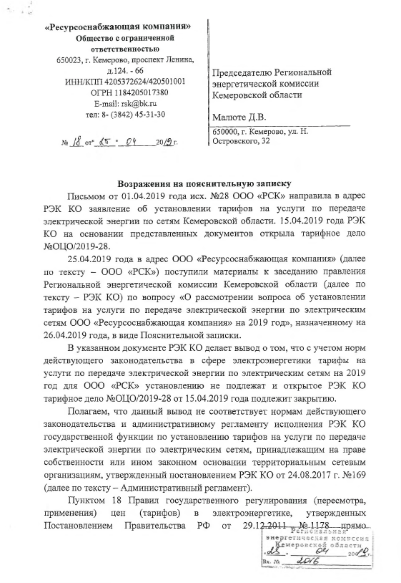

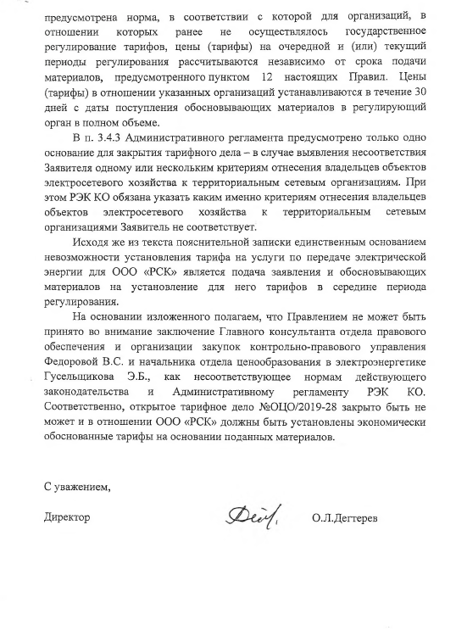

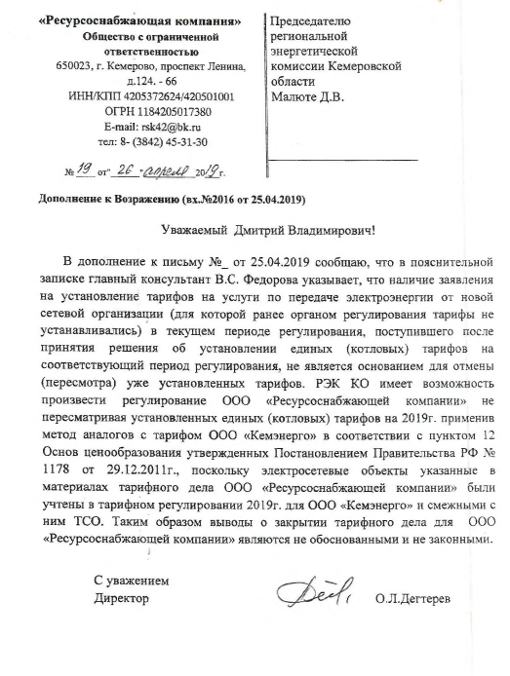

Приложение № 3 к протоколу № 25

заседания правления региональной

энергетической комиссии

Кемеровской области от 26.04.2019

Пояснительная записка

к проекту постановления «О признании утратившим силу

постановления региональной энергетической комиссии Кемеровской области от 26.07.2018 № 158 «Об утверждении производственной программы в сфере холодного водоснабжения, водоотведения и об установлении тарифов на питьевую воду, водоотведение МУП «Гарант» (Тяжинский муниципальный район)»

В адрес региональной энергетической комиссии Кемеровской области (далее – РЭК КО) поступило заявление об установлении тарифов на питьевую воду, водоотведение от МУП «Водоканал» (Тяжинский муниципальный район) (вх. от 09.04.2019 № 1545) на период с 01.05.2019 по 31.12.2019.

МУП «Сервис коммунальных систем» в лице конкурсного управляющего объекты коммунальной инфраструктуры в сфере холодного водоснабжения, водоотведения переданы МУП «Гарант» по договорам аренды имущества от 09.06.2018 №№1,2. **Указанные договоры аренды расторгнуты** **01.03.2019.**

Муниципальное имущество, используемое для регулируемой деятельности в сфере холодного водоснабжения, водоотведения на территории Тяжинского муниципального района, принято в казну Тяжинского муниципального района от конкурсного управляющего МУП «Сервис коммунальных систем» на основании акта – приема передачи от **09.01.2019**.

Распоряжением администрации Тяжинского муниципального района от 30.01.2019 № 36/1-р «О принятии и включении объекта учета в реестр муниципального имущества» принятое от МУП «Сервис коммунальных систем» имущество включено в реестр муниципального имущества Тяжинского муниципального района.

Распоряжением администрации Тяжинского муниципального района от 12.02.2019 № 75-р «О передаче муниципального имущества» передано имущество из казны Тяжинского муниципального района МУП «Водоканал» на праве хозяйственного ведения. Кроме того, договором от 12.02.2019 № 2 закреплено муниципальное имущество на праве хозяйственного ведения за МУП «Водоканал».

Распоряжением администрации Тяжинского муниципального района от 25.02.2019 № 99-р «О принятии и передаче муниципального имущества» принято в казну Тяжинского муниципального района от МУП «Сервис коммунальных систем» имущество и передано МУП «Водоканал» на праве хозяйственного ведения. Кроме того, договором от 25.02.2019 № 3 закреплено муниципальное имущество на праве хозяйственного ведения за МУП «Водоканал».

Распоряжением администрации Тяжинского муниципального района от 07.03.2019 № 112-р «О восстановлении объекта учета в реестр муниципального имущества, с одновременным принятием к учету в составе имущества казны Тяжинского муниципального района» передано имущество из казны Тяжинского муниципального района МУП «Водоканал» на праве хозяйственного ведения. Кроме того, договором от 07.03.2019 № 4 закреплено муниципальное имущество на праве хозяйственного ведения за МУП «Водоканал».

МУП «Сервис коммунальных систем» в лице конкурсного управляющего передает в собственность объекты коммунальной инфраструктуры в сфере холодного водоснабжения Дворецкому Сергею Михайловичу ИНН 244303511919 на основании договоров купли – продажи № 11 от 31.10.2018, № 12 от 08.11.2018.

Дворецкий Сергей Михайлович ИНН 244303511919 в соответствии с договором безвозмездного пользования недвижимым имуществом от 26.12.2018 передает в безвозмездное пользование МУП «Гарант» приобретенное им имущество по договорам купли – продажи № 11 от 31.10.2018, № 12 от 08.11.2018 на срок с 26.12.2018 по 31.05.2019.

Постановлением региональной энергетической комиссии Кемеровской области от 26.07.2018 № 158 «Об утверждении производственной программы в сфере холодного водоснабжения, водоотведения и об установлении тарифов на питьевую воду, водоотведение МУП «Гарант» (Тяжинский муниципальный район)» установлены тарифы на все объекты, включенные в единую централизованную систему водоснабжения, водоотведения на территории Тяжинского муниципального района. В настоящее время право владения, пользования, распоряжения данными объектами коммунальной инфраструктуры передано разным юридическим лицам – МУП «Водоканал» в части имущества, переданного по договорам хозяйственного ведения, МУП «Гарант» в части имущества, переданного по договору безвозмездного пользования.

Следовательно, МУП «Гарант» как держатель тарифа на единый комплекс объектов коммунальной инфраструктуры, утрачивает право его пользования с 09.01.2019, с момента первой передачи основной части имущества в казну Тяжинского муниципального района от МУП «Сервис коммунальных систем».

Учитывая вышеизложенное, предлагается признать утратившим силу с 09.01.2019 постановление региональной энергетической комиссии Кемеровской области от 26.07.2018 № 158 «Об утверждении производственной программы в сфере холодного водоснабжения, водоотведения и об установлении тарифов на питьевую воду, водоотведение МУП «Гарант» (Тяжинский муниципальный район)»